**Қағаз және оның қасиеттері**

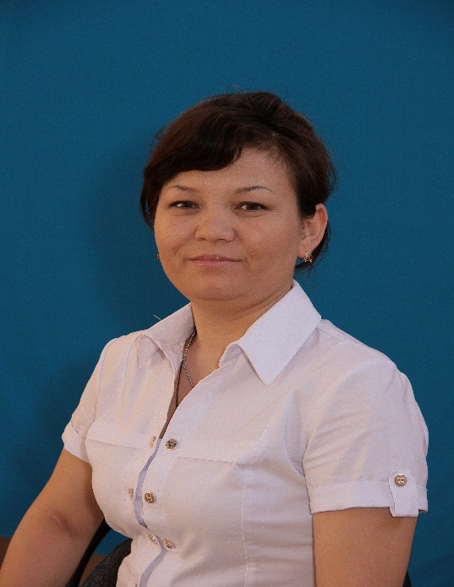

**Бағдарламалық мазмұны:** балаларды қағаздың қасеттерімен таныстыру. Қағаздың сапасын салыстыру (жеңіл, жұмсақ, ақ, түрлі-түсті т.б), сөйлеу белсенділігін арттыру,балалардың сөздік қорларын жаңа сөздермен байыту; балалардың танымдық - зерттеу деңгейлерін дамыту; ұқыптылыққа, еңбекқорлыққа және достық қарым - қатынасқа тәрбиелеу.

**Қажет - құралдар:** су құйылған ыдыс, подностар, әр түрлі нысандағы қағаздар,слайд.

**Алдын – ала жүргізілетін жұмыс:** қағаз умаждалады, жыртылады, қағаздан түрлі аппликация жасауға, қағазға сурет салуға, қағаздан түрлі қолөнер жасауға болады.

Тәрбиеші: балалар, шеңбер болып тұрайық.

**Шаттық шеңбер:** оң жақта досыммен, сол жақта досыммен, ( бір-бірінің қолдарынан ұстайды)

Бір-бірімізге «Сәлем» деп айтамыз.

Балалар: Сәлем! (бір - бірінің қолдарын жоғары көтеріп, шапалақтайды)

**Тәрбиеші:** Көңіл- күйіміз керемет! (үлкен бас бармағымызды көрсетеміз)

Әдеттегідей күлімдейміз. (саусақтарымен көрсетеді)

Бір- бірімізге сәттілік тілейміз.

**Тәрбиеші:** балалар назарымызды бейне роликке аударайық.

**Бейне ролик көрсету.**

**Тәрбиеші:** балаларсендерқағаздың қайдан пайда болатынын білдіңдер,сіздер осы қағаздың қасиеттері туралы білгілерің келе ме?

**Балалар:** ия

**Тәрбиеші:** олай болса білгіштің зертханасына баруларың қажет.

**Тәрбиеші:** ал қазір мен сендерді Білгіштің зертханасына шақырамын. Біз сендермен бірге қағазды зерттейміз, сендер кішкентай зерттеушілер болып, пойызбен барамыз. (Пойыздың дауысын шығарып бару.)

Білгіш: - Сәламатсыздар ма балалар! (Балалар амандасады)

- Сендер менің зертханама қош келдіңдер. Сендер менімен бірге қағазды зертеуге көмектесесіңдер ме?

Балалар: - Ия

**Зерттеу№1**

Үстелге қараңдаршы, онда түрлі қағаздар жатыр, оларды қолымызбен ұстап, мұқият қарайық.

Қолға ұстағанда қандай? (жұмсақ, қалың, тығыз, жұқа)

Қорытынды жасау: қағаз жұмсақ, жұқа, қалың, т.б. болады.

**Зерттеу №2**

«Умаждап, тегістейміз»

Тәрбиеші: және қағазды умаждауға да болады, умаждаймыз, бізде қар бүршігі пайда болды. Енді қайтадан тегістеңдер.

Қорытынды: қағазды умаждап, қайтадан қалпына келтіруге болады.

**Сергіту сәті:**

Кәне балалар, тұрамыз,

Бойымызды жазамыз.

Балықтарға ұқсап ап,

Жүзіп –жүзіп аламыз.

**Зерттеу №3**

Тәрбиеші: Қағазды суы бар ыдысқа малыңдар. Не байқадыңдар? (қағазға суланып, жыртылды)

Қорытынды: қағаз судан қорқады.

**Зерттеу № 4**

Тәрбиеші: қағазды ұсақтап жыртуға болады. Қай қағаз жылдам жыртылады? Альбомның қағазы ма әлде майлық па?

Қорытынды: Майлық альбомның қағазына қарағанда оңай жыртылады.

**Зерттеу № 5**

Тәрбиеші: Қалай ойлайсыңдар, қағаз ұшады ма? Бізде үстелдің үстінде жыртылған қағаздардың бөліктері жатыр. Оларды алақандарыңа салып үріп қараңдар.

Не байқадыңдар? Ұшырамыз. Ұшқан қағаз бөліктері неге ұқсайды? (қар бүршіктеріне)

Қорытынды: қағаздың кішкентай бөліктері жеңіл, оларды үргенде жан -жаққа ұшады.

*Тәрбиеші:* балалар сендер жарадыңдар! Енді сендер де білгіштер болдыңдар. Сендерге сыйлығым бар.

Тәрбиеші: қағаз туралы көп мәлімет алдыңдар. Ал біздің қайтуымыз керек.

Пойыздың даусы.

**Қорытындылау. Мадақтау.**

Тәрбиеші: балалар, сендерге білгіштің зертханасында қызықты болдыма?

*Балалар:* Иә.

*Тәрбиеші*: Олай болса қағаздың қасиеттерін еске түсірейік.

- Қағаз қандай қалың ба, жұқа ма?

- Қағаз қандай болады?

- Қағаз ауыр ма, алде жеңіл ма?

Тәрбиеші: Жарайсыздар балалар, оқу қызметіміз аяқталды. Сау болыңыздар.